**实验内容：**

**编写一个多文件程序，完成如下任务：**

**从键盘上随机输入5个整数（0-100）；**

**寻找5个整数中的最大值和最小值并显示；**

**要求：**

**在主程序中完成5个数的输入；**

**求最大值函数和最小值函数要分别用一个文件；**

一、程序代码

#include<iostream>

using namespace std;

int max(int a, int b, int c, int d, int e);

int min(int a, int b, int c, int d, int e);

int main()

{

int a, b, c, d, e, max1, min1;

cin >> a >> b >> c >> d >> e;

max1 = max(a, b, c, d, e);

min1 = min(a, b, c, d, e);

if (max1 <= 100 && min1 >= 0)

cout << "最大值为" << max1 << "最小值为" << min1 << endl;

else cout << "一个问题" << endl;

return 0;

}

1. 最大值

int max(int a, int b, int c, int d, int e)

{

int max2;

if (a > b)

max2 = a;

else max2 = b;

if (max2 < c)

max2 = c;

if (max2 < d)

max2 = d;

if (max2 < e)

max2 = e;

return max2;

}

1. 最小值

int min(int a,int b,int c,int d,int e)

{

int min2;

if(a<b)

min2=a;

else min2=b;

if(min2>c)

min2=c;

if(min2>d)

min2=d;

if(min2>e)

min2=e;

return min2;

}

1. 程序结果

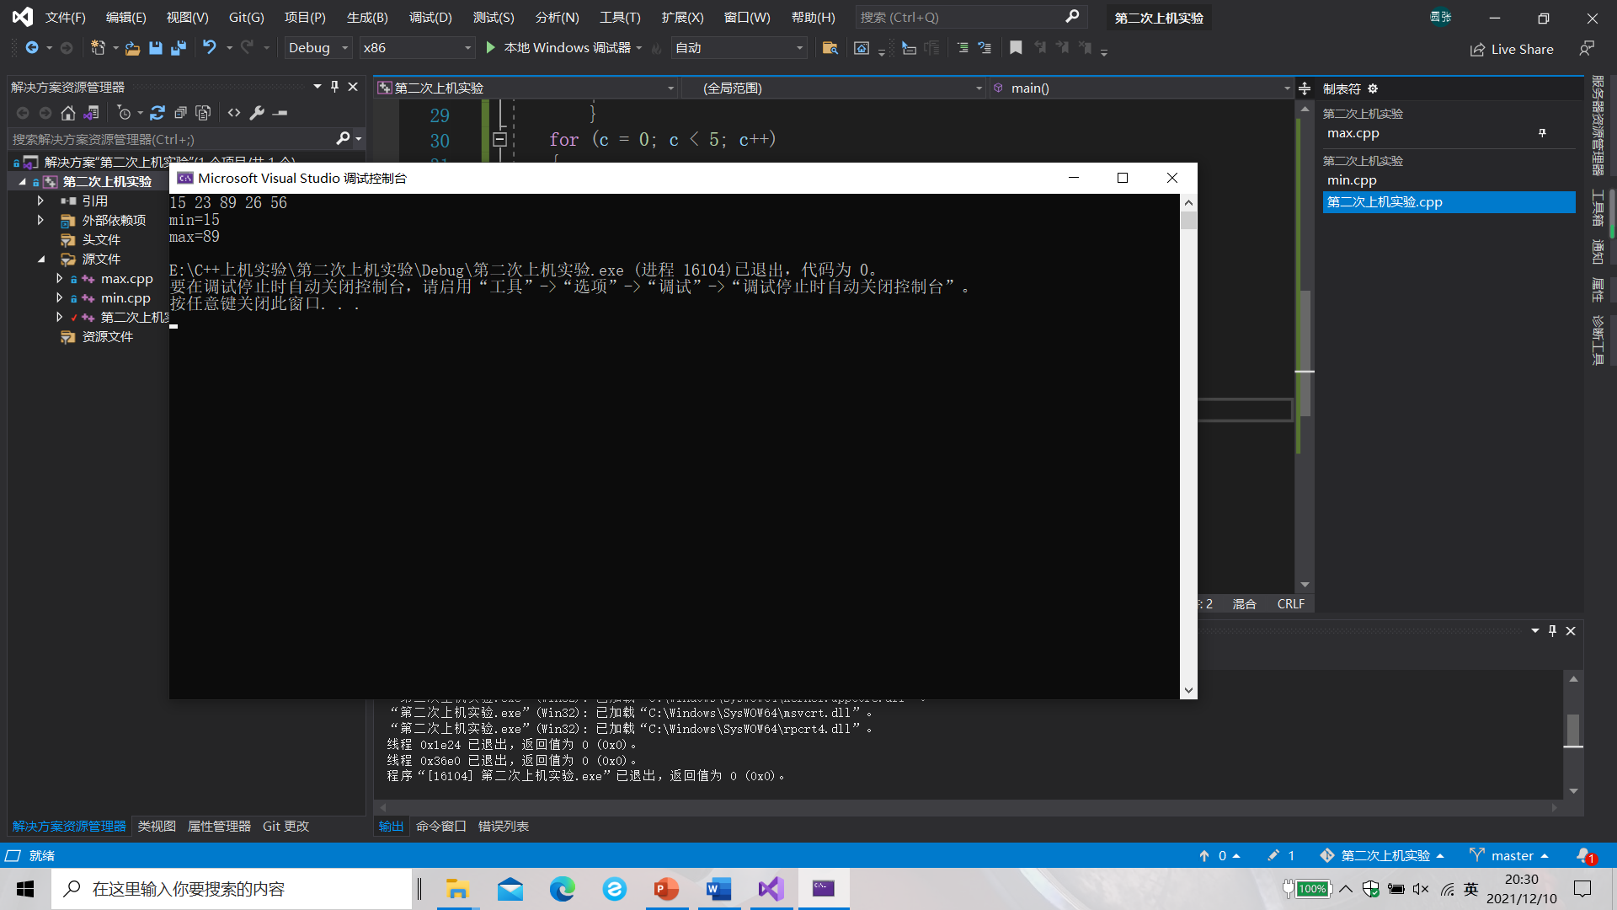

三、感想心得

要使用C++语言这个工具解决实际问题，又必须掌握它。通过多次上机练习，对于语法知识有了感性的理解，加深对它的理解，在理解的基础上就会掌握C++语言的语法规定。cin和cout就分别表示输入和输出的意思，而且可以用<<来进行多个输入和输出。endl也有换行输入的意思，与\n同义，方便记忆，也易于操作。仍需需要注意的是，C++的头文件与C语言稍有不同，如果是#include<iostream>则必须加上using namespace std。找最大值与找最小值分别在两个程序中执行，大大简化了主函数的负担，而且使得函数更有层次感。

Copyright ©2021-2099 电自2003班 石阳202030310070. All rights reserved